бюджетное профессиональное образовательное учреждение
Вологодской области «Вологодский колледж технологии и дизайна»

УТВЕРЖДАЮ
Директор БПОУ ВО
«Вологодский колледж
технологии и дизайна»

Приказ № 596 от 31.08.2023 г

ДОПОЛНИТЕЛЬНАЯ ОБРАЗОВАТЕЛЬНАЯ ПРОГРАММА

ВОСКОВАЯ ДЕПИЛЯЦИЯ

Вологда, 2023г.
МЕТОДИЧЕСКИЕ МАТЕРИАЛЫ
Методическая разработка занятия
Депиляция предполагает удаление надкожной части волоса и частично травмирует волосяную луковицу.
Основные способы: бритва, химические кремы, механическая депиляция, восковая или сахарная депиляция.
Принцип эпиляции и депиляции
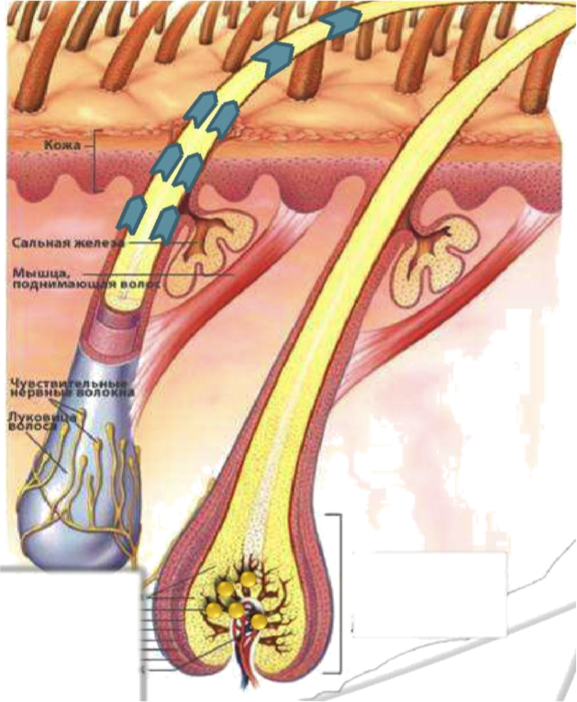
При депиляции волос выдергивается, частично травмируя фолликул;

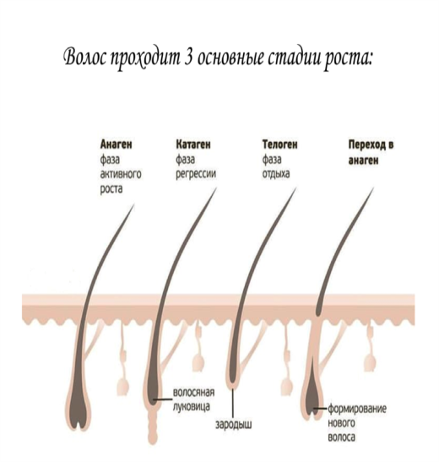
Классификация восков
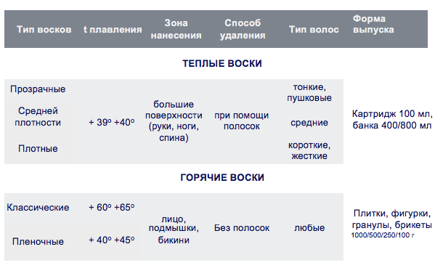
Теплый воск
- Предназначен для удаления волос на больших поверхностях (руки, ноги, спина)
- Температура плавления +39 +40^{о}
- Удаляется при помощи специальных полосок для депиляции
- Форма выпуска: картриджи 100 мл, банки 400 мл и 800 мл
Преимущества :
- повышенная адгезивность;
- минимальные болевые ощущения;
- быстрота и эффективность процедуры.
Классификация теплых восков:
- прозрачные (для удаление тонких светлых волос);
- средней плотности;
- плотные (для удаления коротких жестких волос).
Протокол процедуры депиляции теплыми восками
- Разогреваем воск в воскоплаве до t +40^{о}.
- Обрабатываем кожу в месте депиляции лосьоном или пеной до депиляции.
- Не вынимая картридж из воскоплава, прокатываем разогретый картридж с воском по полоске для депиляции, убеждаемся, что воск достаточно разогрет.
- На обработанный участок кожи наносим воск в направлении по росту волос.
- Накладываем полоску для депиляции, при этом конец полоски должен находиться в зоне свободной от воска.
- Плотно прижимаем полоску к коже.
- Ухватываемся за свободный конец полоски, резким движением удаляем полоску в направлении против роста волос, параллельно коже.
- Повторяем процедуру на следующем участке. Наносить воск на одну и ту же зону можно не более 2-х раз.
- По окончании процедуры обязательно удаляем остатки липкости и воска с помощью лосьона после депиляции.
Основные ошибки при депиляции теплыми восками:
- Неправильное нанесение (против роста волос) и неправильное снимание (по росту волос).
- Отрывание полоски перпендикулярно коже – это приводит к образованию гематом.
- Многократное нанесение воска на одно и то же место – ведет к повреждению верхнего слоя эпидермиса.
Противопоказания:
- Острые и хронические заболевания кожи на месте депиляции.
- Варикозное расширение вен на месте процедуры.
Горячий воск
- Предназначен для депиляции областей подмышек, бикини и лица.
- Имеет температуру плавления от +40^{о} до +60^{о.}
- Наносится при помощи шпателя, удаляется без полосок
- Выпускается в ванночках, банках, плитках и гранулах
Структура волоса в области лица, подмышек и бикини сильно отличается от волос на руках и ногах, поэтому требует особой методики работы.
Жесткие щетинистые волоски в этих деликатных зонах удаляются при помощи горячих восков. За счет высокой температуры воска происходит «распаривание» волосяных фолликул, что позволяет удалить волоски вместе с луковицами и уменьшить болевые ощущения.
Пленочный воск
- низкая температура плавления +40 +42^{о} ;
- высокая пластичность. Полностью повторяет рельеф тела, позволяя продепилировать труднодоступные зоны с первого раза;
- не оставляет обломанных волосков;
- эффективен при удалении жестких и коротких волосков;
- количество аппликаций на обрабатываемую зону в 3 раза меньше по сравнению с традиционным горячим воском;
- значительно сокращает время на депиляцию.
Протокол процедуры депиляции горячими пленочными восками
- Разогреваем воск до рабочей t +42^{о} ;
- зону депиляции обезжириваем лосьоном; наносим тальк;
- наносим шпателем тонкий слой воска независимо от направления роста волос, но по направлению к себе, оставляя небольшой «лепесток», за который потом можно будет ухватиться (подмышку стараемся депилировать одной аппликацией);
- наносим не торопясь (воск не успеет застыть), тщательно «вмазываем воск», прикладывая необходимые усилия;
- воск застынет через 5-6 секунд, за это время он успеет полностью захватить все волоски (готовый к удалению воск не должен липнуть к руке при касании);
- предварительно натянув кожу в направлении противоположном отрыву, резким движением удаляем воск в направлении от себя параллельно коже;
- повторяем процедуру на следующем участке;
- после окончания депиляции обрабатываем кожу успокаивающим, охлаждающим, не содержащим масел средством.
Основные ошибки при использовании пленочного воска:
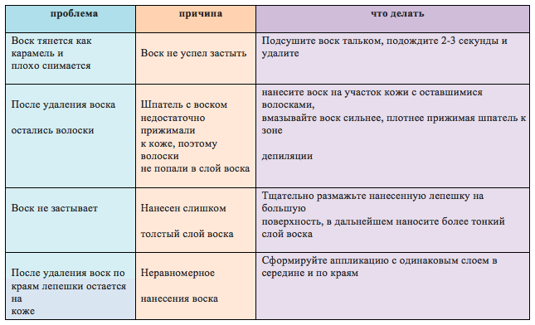
Протокол процедуры депиляции теплыми восками
- Разогреваем воск в воскоплаве до t +40^{о}.
- Обрабатываем кожу в месте депиляции лосьоном или пеной до депиляции.
- Не вынимая картридж из воскоплава, прокатываем разогретый картридж с воском по полоске для депиляции, убеждаемся, что воск достаточно разогрет.
- На обработанный участок кожи наносим воск в направлении по росту волос.
- Накладываем полоску для депиляции, при этом конец полоски должен находиться в зоне свободной от воска.
- Плотно прижимаем полоску к коже.
- Ухватываемся за свободный конец полоски, резким движением удаляем полоску в направлении против роста волос, параллельно коже.
- Повторяем процедуру на следующем участке. Наносить воск на одну и ту же зону можно не более 2-х раз.
- По окончании процедуры обязательно удаляем остатки липкости и воска с помощью лосьона после депиляции.
Протокол процедуры депиляции горячими пленочными восками
- Разогреваем воск до рабочей t +42^{о} ;
- зону депиляции обезжириваем лосьоном; наносим тальк;
- наносим шпателем тонкий слой воска независимо от направления роста волос, но по направлению к себе, оставляя небольшой «лепесток», за который потом можно будет ухватиться (подмышку стараемся депилировать одной аппликацией);
- наносим не торопясь (воск не успеет застыть), тщательно «вмазываем воск», прикладывая необходимые усилия;
- воск застынет через 5-6 секунд, за это время он успеет полностью захватить все волоски (готовый к удалению воск не должен липнуть к руке при касании);
- предварительно натянув кожу в направлении противоположном отрыву, резким движением удаляем воск в направлении от себя параллельно коже;
- повторяем процедуру на следующем участке;
- после окончания депиляции обрабатываем кожу успокаивающим, охлаждающим, не содержащим масел средством.

